Keramické závody ve Znojmě slaví 130 let
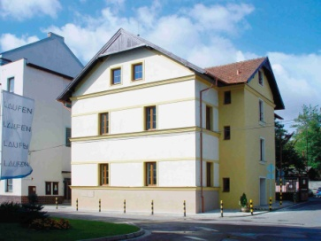
Kulatých 130 let od svého vzniku slaví v letošním roce nejstarší producent sanitární keramiky v Evropě, Keramické závody Znojmo. V současné době zde pracuje necelých 300 lidí. Společně s bechyňským závodem produkují kolem 30 000 tun sanitární keramiky ročně.
V roce 1878 založil bývalý setník c. k. rakousko-uherské armády dr. Rudolf Ditmar ve Znojmě keramickou továrnu Ditmara, vůbec první svého druhu v Evropě. Zahájila provoz v roce 1880, produkce byla zaměřena zejména na nádobí a selskou majoliku. Díky laciné strojní výrobě ostatní keramické živnosti ve Znojmě a okolí postupně zanikly, nebo se sloučily s novou továrnou (např. firma Franz Keller, Franz Steidel, která od roku 1852 produkovala užitkovou keramiku v dílně ve Znojmě-Leskách). A právě díky pokrokové strojní výrobě už tehdy továrna mohla produkovat velké množství velice kvalitních výrobků. V té době šlo ještě převážně o figurální a zdobnou keramiku, už na ní ale byla znát mimořádná profesní dovednost znojemských mistrů.
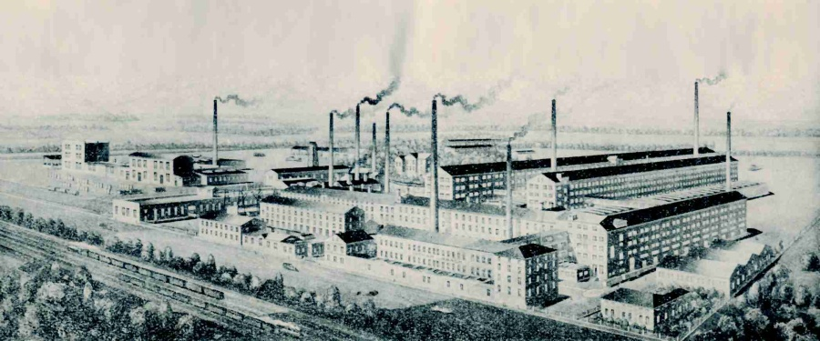

Po roce 1884 se výroba soustředila hlavně na zdravotní a užitkovou keramiku, umyvadla, vany a dřezy ze žárohlíny. A ty, díky své kvalitě, našly odbyt na trzích v celé Evropě. Firma, kterou v té době vedli bratři Richard a Oskar Lichtensternovi, měla pobočky v Praze, Miláně, Curychu, Hamburku, ale i v daleké Bombaji, pracovalo pro ni až 600 lidí. V roce 1920 se sloučila s teplickou společností Bratři Urbachové, o čtyři roky později vznikla firma Ditmar–Urbach, v období okupace přejmenovaná na Ostmark–Keramik A. G. V roce 1945 byla továrna znárodněna. V té době také výrazně zmodernizovala a nesla název Keramické závody Znojmo.
Tradic a kvality výroby ve Znojmě si byli velice dobře vědomi i všichni konkurenti. Není divu, že se o českou firmu zajímal také švýcarský gigant, společnost Keramik Holding AG Laufen a v roce 1995 Keramické závody Znojmo opravdu zprivatizoval a přičlenil je tak ke své první české akvizici z roku 1991, dalšímu významnému výrobci sanitární keramiky, Jihočeské keramiky v Bechyni. Obě tyto výrobní společnosti v roce 1999 fúzovaly a pod názvem LAUFEN CZ se sídlem v Praze patří od téhož roku do skupiny španělské firmy Roca, která je největším evropským výrobcem sanitární keramiky. V roce 2006 se Roca stala světovou jedničkou.
Od roku 1999 zastupuje značky Laufen, Roca a Jika nejen na českém a slovenském trhu, ale rovněž v dalších státech střední a východní Evropy, společnost Laufen CZ. Do výrobního sortimentu všech značek patří kompletní koupelny – sanitární keramika (koupelnové sety a ostatní výrobky), koupelnový nábytek, vany a vaničky, sprchové kouty, vanové zástěny, baterie a koupelnové doplňky.

www.laufen.cz

Pro více informací kontaktujte:
Jana Becková, AMI Communications, Týn 641/4, 110 00 Praha 1
jana.beckova@amic.cz
tel.: 234 124 112,
mobil: 724 012 623

Online press kit:
http://presskit.jika.eu

Galerie koupelen Laufen
I. P. Pavlova 5, 120 00 Praha 2

